УДК 338.48; 332.1; 911.375
Синергия активного и образовательного туризма: возможности для малых российских городов
М.Ю. Шерешева,
д.э.н., профессор экономического факультета
ФБГОУ ВО МГУ имени М.В. Ломоносова,
директор Центра исследований сетевой экономики,
зав. лабораторией институционального анализа
m.sheresheva@gmail.com
И.И. Савельев
к.э.н., ведущий аналитик
Центра исследований сетевой экономики
ФБГОУ ВО МГУ имени М.В. Ломоносова
sii-33@mail.ru
М.С. Оборин
д.э.н., доцент кафедры экономического анализа и статистики Пермского института (филиала) ФГБОУ ВО «Российский экономический университет имени Г.В. Плеханова»;
профессор кафедры мировой и региональной экономики,
экономической теории ФГБОУ ВО «Пермский государственный национальный исследовательский университет»
recreachin@rambler.ru

В данной статье рассматриваются перспективы соединения преимуществ активного и образовательного туризма с целью создания привлекательного турпродукта, прежде всего для молодежи. На примере Владимирской области и Пермского края показано, что синергия образовательного и активного туризма позволяет открывать новые возможности для развития малых российских городов. Сделан вывод, что включение в региональный событийный календарь образовательных программ с элементами активного туризма позволяет обеспечить устойчивый приток туристов в регион и более равномерное распределение нагрузки, а также может способствовать росту интереса молодежи к российским малым городам как туристским дестинациям и месту для жизни.

Ключевые слова: активный туризм; образовательный туризм; малые города; устойчивое развитие; Россия
Введение
В настоящее время туризм является мощной мировой индустрией, в рамках которой клиенты могут выбирать из большого спектра туристских дестинаций и видов туризма. В 2012 году в международном туризме впервые были зафиксированы более миллиарда прибытий [31]; внутренний туризм также имеет тенденцию к росту во многих странах мира [10; 20]. Учитывая открывающиеся возможности использования турпотоков в качестве катализатора экономического роста, туризм все более широко признается в качестве одной из важных опций, позволяющих обеспечить устойчивое развитие региональных экономик [7]. Для некоторых стран туризм может выступать в качестве единственного катализатора развития [16; 17; 27; 30], для более диверсифицированных экономик это дополнительный фактор развития отдельных территорий или городов [15; 24; 32; 33].
На наш взгляд, рассмотрение возможностей использования туризма в качестве катализатора развития крайне важно для России, особенно с учетом того факта, что устойчивое развитие страны требует обратить внимание на положение сотен малых российских городов с населением до 50 тыс. человек. Многие из них в постсоветский период оказались в сложной ситуации, уровень и качество жизни населения серьезно отстает от общероссийского уровня. Текущее положение большинства таких поселений осложняется плохим состоянием социальной инфраструктуры, дефицитом финансовых ресурсов, оттоком трудоспособного населения, особенно молодежи, в крупные города [13]. Сложившиеся негативные тенденции не удалось переломить за счёт реализации в 1996–2001 гг. «Федеральной комплексной программы развития малых и средних городов РФ в условиях экономической реформы». Более того, сохранению негативных тенденций в значительной степени способствовала продвигаемая экономическим блоком Правительства РФ идея стягивания ресурсов в крупнейшие городские агломерации [8]. Это является серьезной ошибкой: с учетом размеров российской территории и стоящих перед страной задач, развитие малых городов и поселков городского типа следует признать одним из ключевых факторов устойчивого развития российской экономики и сохранения целостности страны. Таким образом, существует острая необходимость скорейшей реализации мер активного развития малых городов и районных центров.
Часть подобных мероприятий предусмотрена стратегиями долгосрочного социально-экономического развития, которые на данный момент разработали и реализуют практически все регионы России. Однако все более очевидно, что для прорывного изменения ситуации требуется разработка принципиально новых подходов. Среди них ключевым, на наш взгляд, должно стать сетевое взаимодействие, предполагающее согласование интересов и комбинирование ресурсов малых городов и районных центров для достижения общих, наиболее перспективных целей [1; 11]. В целом ряде случаев «ядром» подобного сетевого взаимодействия может быть туризм как одна из перспективных «точек роста» в развитии малых городов.
Поскольку видов современного туризма довольно много [14], возможная практика работы малых территорий в этом направлении может быть очень разнообразной. Особый интерес при этом могут представлять сочетания и синергетический эффект разных видов туризма.
В данной статье рассматриваются перспективы соединения преимуществ активного и образовательного туризма с целью создания привлекательного турпродукта, прежде всего для молодежи. В обзоре литературы даны основные определения, показаны международные перспективы развития активного и образовательного туризма, соединения преимуществ этих видов туризма и возможность их включения в событийный календарь территории. Во второй части статьи обсуждаются результаты исследования, проведенного методом включенного наблюдения на примере Владимирской области и Пермском крае. В заключении представлен ряд выводов и рекомендаций по формированию образовательных программ с элементами активного туризма, способствующих росту интереса молодежи к российским малым городам как туристским дестинациям и месту для жизни.

Активный туризм
В настоящее время общепринятого определения термина «активный туризм» не существует, однако в целом есть консенсус относительно активными того, что активный туризм предполагает различные способы передвижения и пребывания в природной среде, при которых человек интенсивно расходует свою энергию [4; 14; 21]. Соответственно, к активным относят более 30 видов туризма, включая водный, конный, лыжный, велосипедный, парусный, экологический, горный, спелеотуризм, дайвинг, каякинг, виндсерфинг, дельтапланеризм, путешествия на снегоходах и оленьих упряжках, охоту, рыбалку и другие.
В послевоенные годы в СССР активный туризм получил серьезный импульс развития и был чрезвычайно популярен. Существовало значительное число клубов и секций туризма, получавших поддержку со стороны центральных и территориальных органов туристского управления; проводилась пропаганда активного отдыха (рис.1); в помощь организаторам и инструкторам туризма издавалась учебно-методическая литература [2; 3].
В первые постсоветские годы доля активного туризма в России резко сократилась, и только в последнее время ситуация начала меняться. Как отмечает Т.И. Власова, сегодня активный туризм занимает вполне определенное место в туристской отрасли, а доходы от активного туризма пополняют экономику таких российских регионов как Алтайский край, Забайкалье, Кабардино-Балкария, Южный Урал, Башкирия, Камчатка, Карелия и другие [4].

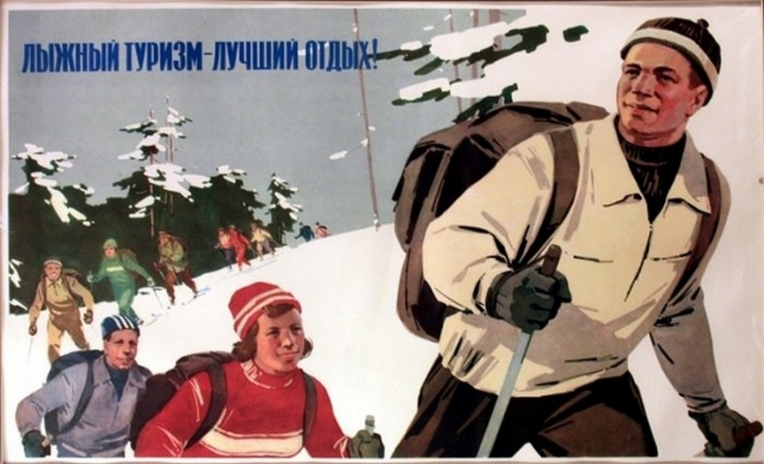
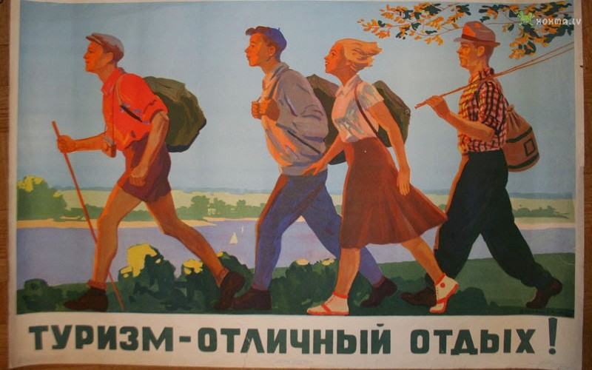
Рис.1. Реклама активного туризма в СССР.
Источник: http://travelask.ru/blog/posts/

Особую привлекательность имеет активный туризм для молодежи: со стороны этой возрастной категории предъявляется высокий спрос на активные виды отдыха и экстремальный туризм [6]. За рубежом существует множество туров и программ, специально предназначенных для этой целевой аудитории. В качестве примера можно привести Contiki – развитую систему автобусных путешествий для молодых людей в возрасте от 18 до 35 лет, обеспечивающую возможность посещения недоступных обычным туристам мест, большой выбор маршрутов по Европе, Америке, Африке и Австралии продолжительностью от 3 до 50 дней по формуле «все включено» [23; 29; 34]. Стоимость предлагаемых молодежи групповых программ зависит от сезона и включает проживание, переезды, завтраки и ужины, сопровождение профессионального гида-менеджера и обзорные экскурсии во всех посещаемых точках.

Образовательный туризм
Образовательный туризм часто рассматривают достаточно узко - как поездки для получения образования (общего, специального, дополнительного) или для повышения квалификации (курсы, стажировки, краткосрочные образовательные программы). Однако, в современной научной литературе термин «образовательный туризм» (educational tourism, или edu-tourism) трактуется шире: как любая учебная или исследовательская программа, в рамках которой туристы отправляются за пределы своего места проживания, имея целью (первичной или вторичной) в ходе своей поездки принять участие в обучении [26; 28].
В такой трактовке к видам образовательного туризма могут быть отнесены различные виды путешествий (рис.2), в которых туристы приобретают новые знания, включая, например, экологические тропы, обучение сыроварению или знакомство с основами сельскохозяйственного труда [25].
Это открывает целый ряд новых возможностей для малых городов и периферийных территорий, для которых характерно отсутствие или незначительное развитие традиционной туристской инфраструктуры [19]. В частности, необходимо интенсивно использовать синергию образовательного и активного туризма, приносящую доказанный на практике эффект, который является конкурентным преимуществом на рынке туристических услуг.
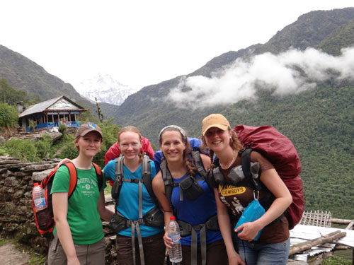
Рис.2. Участники образовательного тура компании Alpine Eco Trek
Источник: http://www.alpineecotrek.com/educational-holidays.php
В России образовательный туризм постепенно становится все более разнообразным [22]. В настоящее время работают профильные оздоровительно-образовательные лагеря, где проводятся тематические мероприятия с погружением в определенную область знаний; организуются летние школы по точным наукам, истории, культурологии, экологии и другим направлениям. Однако потенциал образовательного туризма, особенно для «нетуристических» городов и территорий, пока далеко не исчерпан. Требуется современное понимание того, каким образом город или территория может сформировать привлекательные образовательный турпродукт.

Синтез активного и образовательного туризма
На наш взгляд, наибольший эффект от комбинирования активного и образовательного туризма для малых городов может быть достигнут за счет встраивания соответствующих программ в событийный календарь региона. Наличие круглогодичного календаря событий позволяет организовать рост въездных туристических потоков с большей выгодой для территории, повышая доходность и предсказуемость в сфере обслуживания и создавая стимулы для повторных посещений дестинации [12]. Современный подход к событийному туризму подразумевает не прерывистый набор мега-событий, а череду разнообразных событий, «встроенных» в планы по развитию туристской дестинации. Короткие образовательные программы и семинары, которые также можно рассматривать как события [18], хорошо вписываются в пробелы между крупными мероприятиями, дополнительно сглаживая сезонность в туризме. Что касается активного туризма, то включение таких элементов в состав образовательных программ для молодежи может служить основой для формирования необходимого набора впечатлений, которые молодые туристы преобразуют в информационный поток в социальных сетях, обеспечивая рост известности и привлекательности как собственно образовательной программы, так и конкретной территории или города. Преимущество такого информационного потока состоит в том, что он направлен на целевую аудиторию (молодежь) и при этом исходит практически от этой же аудитории (молодых потребителей), что обеспечивает более высокую степень доверия.
Все эти возможности основаны на понимании специфики молодежи как целевой аудитории в туризме. Это наиболее подвижная аудитория, для которой характерна «повышенная активность, которая сопровождает процесс социализации и самоидентификации личности» [5, с.123], при этом социализация молодежи в постсоветской России длительное время носила стихийный и неорганизованный характер [9], и лишь в последние годы этому аспекту вновь уделяется значительное внимание, в том числе в ракурсе развития внутреннего молодежного туризма. При этом, как отмечают многие исследователи, большая часть молодежного туризма в России осуществляется «в рамках самодеятельных туров, не позволяющих полностью развиваться туристской инфраструктуре на местах и не приносящих больших доходов в местные бюджеты» [6].
С точки зрения предложения, синтез образовательного и активного туризма является одним из перспективных способов создания привлекательного турпродукта для молодежи, где получение новых знаний сращивается с потреблением продуктов и впечатлений. Ключевым элементом, стержнем события становится не материальная составляющая, а наличие «своего лица», умение точно нацеливать турпродукт на конкретную целевую аудиторию со специфическими предпочтениями.
Такой подход может успешно применяться для привлечения туристов в малые города, большинство из которых обладают ограниченными возможностями и с точки зрения инфраструктуры, и с точки зрения традиционных видов туризма. Более того, активность молодежи может быть направлена в русло решения проблем развития малого города (образовательные программы, связанные с восстановлением культурного наследия, с решением прикладных задач городского управления). Могут решаться и такие насущные проблемы как привлечение интереса молодежи к определенным профессиям или патриотическое воспитание (образовательные программы с походами по историческим местам, встроенные в программу активные игровые элементы), и т.д.

Синергия образовательного и активного туризма: российская практика
В России данный подход уже апробирован при работе с молодежью со стороны органов власти. В частности, становлению активного образованного патриотичного поколения в России призваны служить так называемые «форумные кампании», которые с середины 2000-х гг. начали массово внедряться в работе Федерального агентства по делам молодежи (Росмолодежи) и к настоящему времени стали практически нормой.
Сегодня разнообразные региональные, окружные, федеральные образовательные форумы привлекают внимание многих специалистов, экспертов разного возраста. На них интересно не только общаться, усиливать деловые контакты, осваивать образовательные программы, но и отдыхать, причем именно активно и весело.
Данные мероприятия собирают взрослых и молодежь со всей России и других стран. И именно синергия образовательного и активного туризма подталкивает развитие территорий форумных кампаний (прежде всего, инфраструктуры). Поэтому часто для таких известных событий как форумы «Территория смыслов на Клязьме», «Таврида», «Машук», «Иволга», «Итуруп» выбираются территории малых городов (или вблизи таких городов) для выравнивания уровня разрыва в социально-экономическом развитии малых территорий внутри одного региона.
Кроме федеральных мероприятий по сочетанию образовательного и активного туризма, интересными примерами достаточно богаты многие регионы России. Подобного рода форматы реализуются чаще всего в больших городах с уже сложившимся исторически туристическим потенциалом.
Например, созданные в Санкт-Петербургском филиале Финансового университета при Правительстве Российской Федерации Летняя и Зимняя школы уже несколько лет успешно проводят повышение квалификации представителей образовательной сферы и бизнес-среды, где образовательный процесс дополнен активными экскурсиями, квестами и прогулками по городу.
Опыт малых городов России в данных подходах не так богат. Но примеры успешной практики уже есть. Причем эти форматы родились еще и в тесном сотрудничестве органов власти и бизнеса, что очень важно в свете проблем внутренней политики в России.
Рассмотрим некоторые примеры из двух российских регионов: Пермского края и Владимирской области.
Пермский край обладает значительным природно-ресурсным потенциалом, на основе которого развивается туризм. В регионе действует государственная программа «Развитие туризма» сроком действия с 2014 по 2017 гг., направленная на активизацию туристско-рекреационной деятельности в регионе. Ростуризм включил Пермский край в Федеральную целевую программу «Развитие внутреннего и въездного туризма в Российской Федерации». В конкурсе на лучшую идею по развитию туризма в крае победил укрупнённый инвестиционный проект «Пермь Великая», его реализация в течение четырех лет предполагает рост турпотока с 600 тыс. до 2 млн. человек в год. Ожидается, что объем платных туристских услуг, оказанных населению, возрастет на 30% и достигнет 5,8 млрд. руб.
Наряду с рекреационным, лечебно-оздоровительным и санаторно-курортным, к основным видам туризма в Пермском крае можно отнести активный/экстремальный и познавательный туризм. На основе исследований Пермского государственного исследовательского университета был составлен рейтинг видов туризма (таблица 1).
Таблица 1. Рейтинг видов туризма Пермского края
Туристические ресурсы региона | Потенциал развития туристского направления в регионе | Добавленная стоимость видов туризма
1. Активный | 1. Деловой | 1. Деловой
2. Деловой | 2. Культурный (событийный) | 2. Лечебно-оздоровительный
3. Культурный (познавательный, событийный) | 3. Активный | 3. Круизный
4. Круизный | 4. Культурный (познавательный) | 4. Активный
5. Лечебно-оздоровительный | 5. Лечебно-оздоровительный | 5. Культурный (познавательный)
6. Этнографический | 6. Круизный | 6. Культурный (событийный)
Источник: составлено по данным Государственной программы развития туризма Пермского края (в ред. Постановления Правительства Пермского края от 25.09.2015 № 727-п) URL: https://www.ptgperm.com/uploads/files/gp-rasvitie-turizma_2016.pdf

Таким образом, активный туризм является перспективным направлением, занимая первое место по уровню ресурсного обеспечения, третье по потенциалу, а также четвертое по уровню доходности в туризме Пермского края.
Также был составлен рейтинг видов туризма на основе соотношения показателей спроса, предложения и доходности:
1. Деловой.
2. Активный.
3. Культурно-познавательный и культурно-событийный.
4. Лечебно-оздоровительный.
5. Круизный.
С учетом приоритетности видов туризма, были выделены две зоны активного туризма (таблица 2).
Таблица 2. Зоны активного туризма Пермского края
Ранг | Туристско-рекреационная территория | Ядро туристского кластера | Существующие туристские доминанты
3 | "Северный Урал" (Вишера и Колва) | Город Красновишерск; город Чердынь | Исторический центр города Чердыни; река Вишера; Уральские горы; фестиваль "Сердце Пармы"
5 | "Горнозаводский Урал" | Город Чусовой | Река Чусовая; горнолыжные центры; музей "Пермь-36"; Всеволодо-Вильва (музей Пастернака)

Источник: составлено по данным Государственной программы развития туризма Пермского края (в ред. Постановления Правительства Пермского края от 25.09.2015 № 727-п) URL: https://www.ptgperm.com/uploads/files/gp-rasvitie-turizma_2016.pdf

На сегодняшний день во многих городах Пермского края существуют уникальные ресурсы, позволяющие развивать несколько видов туризма комплексно, что является конкурентным преимуществом и фактором стратегического роста. Так, город Кудымкар является привлекательным для познавательного туризма, Кунгур представляет интерес для спортивного и экстремального отдыха – спелеология, скалолазанье, сноубординг.
Среди успешных примеров синергии в Пермском крае можно назвать проведение совместного фестиваля городов Кудымкар и Добрянка «Добрые мастера» - отличное сочетание образовательного и активного направлений туризма, что и отражено и в основных задачах мероприятия:
- Создание единого образа городов (Добрянка, Кудымкар);
- Привлечение талантливых мастеров народных промыслов, сохраняющих ремесленные традиции, поддержка самобытных авторов;
- Популяризация и привлечение талантливой молодежи к воссозданию древнего искусства и развитию культурного наследия;
- Пропаганда здорового образа жизни, хобби, досуга и активного отдыха;
- Формирование устойчивого интереса населения к национальной культуре и истории, повышение культурного уровня современного общества;
- Привлечение внимания к Пермскому краю как территории доброты и творчества и усиление привлекательности региона.
Владимирская область обладает значительным культурно-историческим и природно-ресурсным потенциалом, а также длительными традициями в сфере туризма (города области в течение 50 лет входят в один из наиболее известных российских маршрутов «Золотое кольцо». В регионе действует государственная программа «Развитие культуры и туризма на 2014-2020 годы». С 2014 года реализуется проект «Духовные скрепы Владимирской Руси»: разработано 8 маршрутов, включающих посещение более 50 монастырей, храмов и святых источников и подробная карта проекта. Уделяется внимание сохранению исторического облика древних городов области. В 2015 году Суздаль и Гороховец вошли в проект «Сохранение и развитие малых исторических городов и поселений». В этом же году началось формирование проекта «Народно-художественные промыслы на туристической карте Владимирской области», созданы и размещены в сети Интернет виртуальные экскурсии по местам бытования народных художественных промыслов (пос. Мстера Вязниковского района, г. Гусь-Хрустальный и район). Разработано более 100 маршрутов социального, религиозного/паломнического, сельскохозяйственного туризма, маршрутов для индивидуальных туристов, туров выходного дня. С 2016 года в регионе реализуется проект «Гастрономическая карта Владимирской области», объединивший в 15 маршрутов более 30 объектов гастро- и агротуризма. Все это обусловило рост турпотока: за период с 2014 по 2016 гг. область посетило более 8,7 миллионов туристов и экскурсантов, в том числе в 2016 - 4 млн. человек.
Среди интересных примеров синтеза активного и образовательного туризма - опыт АТК «Богдарня» в Петушинском районе. В Богдарне действуют познавательные и обучающие программы, проводимые квалифицированным персоналом и рассчитанные на различную продолжительность (от 1 до 7 дней). Эти программы легко адаптируются для любого возраста и соответствуют расширенной школьной программе. Есть специально оборудованная комната в оригинальном строении – «Башне» - с панорамным видом из окон на живописную природу, где организуются уроки живописи с профессиональным художником, занятия со специалистами, помогающими детям осваивать элементы старинных творческих ремесел (например, изготовление игрушек из сена), беседы по истории России и другие. Одновременно школьники имеют доступ к игровым и развивающим мероприятиям (рис.3), таким как катание на лыжах, коньках, квадроциклах, уроки верховой езды, спортивные командные игры, пейнтбол, страйкбол (все мероприятия проводятся в сопровождении, под наблюдением и при участии квалифицированных инструкторов).

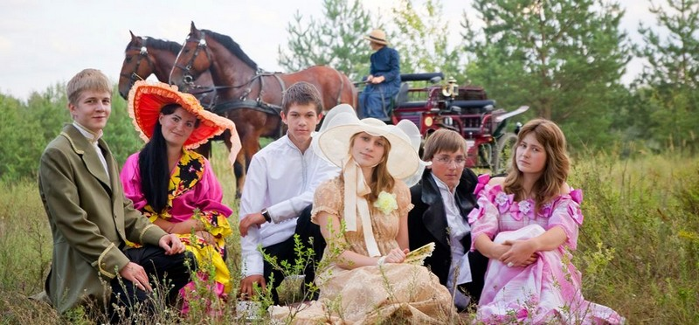
Рис.3. Игровая форма активного и познавательного отдыха в АТК «Богдарня»
Источник: http://bogdarnya.ru/detyam/poznavatelnye-programmy-i-igry

Во Владимирской области уже третий год проводится главный российский молодежный образовательный форум «Территория смыслов на Клязьме». В течение лета проходит несколько смен, за которые на специально благоустроенной территории в глубине Владимирской области успевают побывать 7-8 тыс. активных молодых людей, приезжающих со всех регионов России. Это один из перспективных форматов развития не только активного и образовательного туризма как услуги, но и физического притока туристов на ту территорию в регионе, где нет ярких «раскрученных» объектов внимания.
Исключительно интересный пример - Доброград, находящийся в Ковровском районе (рис. 5). Это новый формат малого города России – построенный «с нуля» по самым современным принципам, начиная с инфраструктуры, а не с жилья, и предоставляющий возможности для активного отдыха и занятий спортом (лыжные и велосипедные трассы, крытые залы для игры в баскетбол, волейбол и теннис, и др.). Рядом с Доброградом будет построена одна из станций ВСМ Москва-Казань.

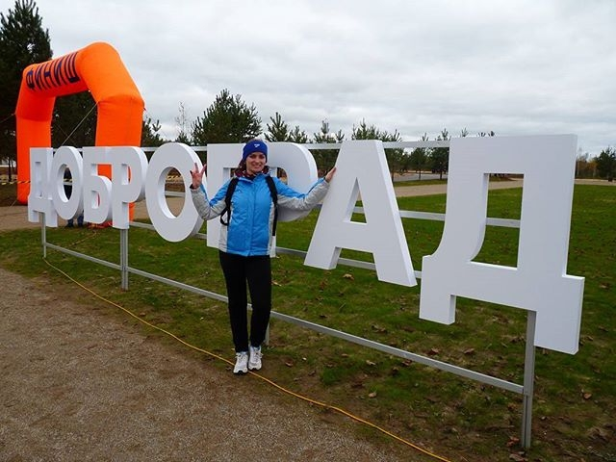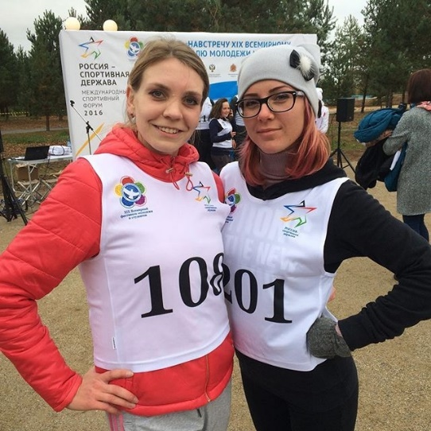
Рис.4. Участницы забега на спортивном форуме в г. Доброград
Источник: http://www.gorodkovrov.ru/topic/social/mezhdunarodnyy-forum-v.html

Доброград является местом проведения различных уникальных мероприятий, привлекающих все больше туристов образовательного и делового уровня (Международный форум «Россия – спортивная держава» с участием Президента В.В. Путина, Владимирский межрегиональный экономический форум, многочисленные фестивали и спортивные соревнования, и т.д.).
Сейчас Доброград становится еще и площадкой проведения летних детских лагерей с уникальными образовательными и спортивными программами. Например, в августе 2017 г. в городе пройдут две смены лагеря Российского военно-исторического общества с участием ведущих преподавателей МГУ имени М.В. Ломоносова, мастер-классами от известных российских спортсменов, образовательными и соревновательными блоками от представителей военных и правоохранительных структур.
Безусловно, позитивные примеры показывают, что поиск эффективных сочетаний разных видов туризма (в нашем случае - образовательного и активного) является ценным направлением, способствующим повышению отдачи от развития туризма и для самих туристов, и для малых городов и регионов с недостаточно развитой туристской инфраструктурой, и для страны в целом. Но при этом важно адекватно оценивать существующие на этом пути проблемы, от финансовой составляющей, низкого качества сервиса, транспорта и транспортной инфраструктуры до инерции потребителя (вкладывать личные средства в учебные поездки в России пока «не модно») и склонности участников рынка к оппортунистическому поведению, а иногда и случаев прямой недобросовестности партнеров. Соответственно, вопрос о создании благоприятной институциональной среды для развития синергии активного и образовательного туризма остается ключевым.

Заключение
Зарубежный опыт, а также пример ряда российских регионов, таких как Владимирская область и Пермский край, свидетельствуют о широких возможностях, которые открываются в результате соединения преимуществ активного и образовательного туризма. Синергия этих двух видов туризма, набирающих все большую популярность во всех странах мира, позволяет создавать привлекательный турпродукт, прежде всего для молодежи, и способствует развитию малых городов и территорий, не обладающих сложившимся имиджем туристской дестинации и не имеющих серьезной туристской инфраструктуры.
Включение в региональный событийный календарь образовательных программ с элементами активного туризма позволяет обеспечить устойчивый приток туристов в регион и более равномерное распределение нагрузки, а также может способствовать росту интереса молодежи к российским малым городам как туристским дестинациям и месту для жизни.

Литература
- Баджо Р., Шерешева М.Ю. Сетевой подход в экономике и управлении: междисциплинарный характер // Вестник Московского университета. Серия 6. Экономика. 2014. № 2. C. 3-21.
- Берг П.П. Автомобильный и мотоциклетный туризм: спутник туриста. Общий редактор: П.П. Берг. М.: Физкультура и спорт, 1956.
- Васильев И.В. В помощь организаторам и инструкторам туризма. М.: Профиздат, 1973.
- Власова Т.И. Актуальные проблемы развития активного туризма в регионах // Туризм и рекреация: фундаментальные и прикладные исследования. Труды III Международной научно-практической конференции. М.: МГУ им. М.В. Ломоносова, Географический факультет, 2008. С.20-25.
- Егоров В.К. Молодежь и туризм // Проблемы развития территории. 2007. Т. 37. №. 2. С. 121-125.
- Коновалова Е.Е., Косарева Н.В. Развитие молодёжного туризма в России // Сервис в России и за рубежом. 2016. Т. 10. №. 1 (62).
- Котлер А. Маркетинг мест: привлечение инвестиций, предприятий, жителей и туристов в города, коммуны, регионы и страны Европы. SSE, 2005.
- Набиуллина Э.С. Выступление на Урбанистическом Форуме «Глобальные решения для российских городов». Москва, 8-9 декабря 2011.
- Самыгин С.И., Самыгин П.С., Верещагина А.В. Спорт и здоровье российской молодежи в аспекте национальной безопасности // Гуманитарные, социально-экономические и общественные науки. 2015. № 7. С.58-62.
- Сердюкова Н. К. Внутренний туризм: актуальные вопросы управления и развития // Terra Economicus. 2009. Т.7. № 3-3. C.144-146.
- Шерешева М.Ю. Формы сетевого взаимодействия в туризме и маркетинг партнерских отношений // Новая экономика и региональная наука. 2015. № 2. С.25-26.
- Шерешева М.Ю. Событийный туризм и нематериальное культурное наследие (на материалах Владимирской области) // Современные проблемы сервиса и туризма. 2016. Т.10. № 3. С. 48-62.
- Шерешева М.Ю., Оборин М.С., Костанян А.А. Особенности оценки качества жизни населения малых городов // Ars Administrandi (Искусство управления). 2017. Т.9. № 2. С. 289-311.
- Якунин В.Н. Виды туризма: историография проблемы // Россия – Казахстан: приграничное сотрудничество, музейно-туристический потенциал, проекты и маршруты к событиям мирового уровня: сб. ст. Междунар. науч.-практ. конф. Вып. 1. Самара, 2016. URL: https://regrazvitie.ru/wp-content/uploads/2016/02/YAkunin.pdf
- Balaguer J., Cantavella-Jordá M. Tourism as a long-run economic growth factor: The Spanish case // Applied Economics. 2002. Vol. 34. № 7. P.877-884.
- Brian A. Importance of Tourism for the Economy of Bermuda // Annals of Tourism Research. 1995. Vol.22. № 4. P.918-930/
- Durbarry R. Tourism and economic growth: the case of Mauritius // Tourism Economics. 2004. Vol.10. № 4. P.389-401.
- Getz D. Event tourism: Definition, evolution, and research // Tourism Management. 2008. Vol.29. №3. P.403-428.
- Gunn C.A., Var T. Tourism planning: Basics, concepts, cases. Psychology Press, 2002.
- Jean-Pierre P., Perrain D. France, tourism. Encyclopedia of tourism. HAL, 2016. URL: http://hal.univ-reunion.fr/hal-01484933/document
- Jurincic I. Carrying capacity assessment of Slovene Istria for tourism // WIT Transactions on Ecology and the Environment. 1970. Vol. 84.
- Kabanova E.E., Frolova E.V., Medvedeva N.V., Vinichenko M.V., Shimanskaya I.Y. Cultural and educational tourism in the Russian Federation: Basic problems and development resources // International Review of Management and Marketing. 2016. № 6 (5S).
- McCarthy B. Contiki Australia: providing superior value [case study]. Pearson Australia, 2010.
- Mowforth M., Munt I. Tourism and sustainability: Development, globalisation and new tourism in the third world. Routledge, 2015.
- Ohe Y. Attitudes of successors in dairy farms toward educational tourism in Japan // Correia A., Gnoth J., Kozak M., Fyall A. (eds). Marketing Places and Spaces (Advances in Culture, Tourism and Hospitality Research, Volume 10). Emerald Group Publishing Limited, 2015. P.33-44.
- Rahman M.S., Osmangani A.M., Hassan H., Anwar A., Abdel Fattah F.A.M. Consumption values, destination cues and nostalgia on the attitude in the selection of destination for educational tourism: the mediating role of destination image // International Journal of Tourism Cities. 2016. Vol. 2. №3. P.257-272.
- Ridderstaat J., Croes R., Nijkamp P. Tourism and long-run economic growth in Aruba // International Journal of Tourism Research. 2014. Vol. 16. № 5. P. 472-487.
- Sharma A. Educational tourism: strategy for sustainable tourism development with reference of Hadauti and Shekhawati regions of Rajasthan, India // Journal of Business Economics and Information Technology. 2015. Vol. 11. № 4. P.1-12.
- Slaughter L., Carr N. S., Oxley L. Tourism motives and youth: An analysis of holiday motivations of visitors to Contiki Great Keppel Island Resort, Australia // Asia Pacific Tourism Association Tenth Annual Conference. Asia Pacific Tourism Association, 2004. P. 988-998.
- Tang C. F., Tan E. C. How stable is the tourism-led growth hypothesis in Malaysia? Evidence from disaggregated tourism markets // Tourism Management. 2013. 37, P.52–57.
- Telfer D.J., Sharpley R. Tourism and development in the developing world. Routledge, 2015.
- Tugcu C.T. Tourism and economic growth nexus revisited: A panel causality analysis for the case of the Mediterranean Region // Tourism Management. 2014. № 42. P.207-212.
- Webster C., Ivanov S. Transforming competitiveness into economic benefits: Does tourism stimulate economic growth in more competitive destinations? // Tourism Management. 2014. № 40. P.137-140.
- Wilson J., Fisher D., Moore K. 'Van tour' and 'Doing a Contiki": grand backpacker tours of Europe // Backpacker Tourism: concepts and profiles. Channel View Publications, 2008.

Synergy of active and educational tourism: opportunities for small Russian cities
Marina Y. Sheresheva,
Prof. Dr., Lomonosov Moscow State University,
Faculty of Economics,
Research Center for Network Economy, Director,
Head of Laboratory for Institutional Analysis
m.sheresheva@gmail.com

Igor I. Saveliyev,
PhD, Lomonosov Moscow State University,
Faculty of Economics,
Research Center for Network Economy, leading analyst,
sii-33@mail.ru

Matvey S. Oborin,
PhD, Perm Institute (branch)
of the Plekhanov Russian University of Economics,
Associate professor of economic analysis and statistics;
Perm State national research university,
Professor of department of world and regional economy, economic theory
recreachin@rambler.ru

The article explores the prospects for combining benefits of active and educational tourism with the aim to create an attractive tourist product, especially for young people. The example of the Vladimir region and the Perm Krai shows that the synergy of active and educational tourism makes it possible to open new opportunities for the development of small Russian cities. It is concluded that inclusion of educational programs with elements of active tourism in regional event calendars allows to ensure a steady and more evenly distributed tourist flow to regions, and also contributes to the growth of youth's interest in Russian small towns as tourist destinations and places for living.
Keywords: active tourism; educational tourism; small cities; sustainable development; Russia

Статья выполнена при финансовой поддержке гранта Российского научного фонда (проект № 17-18-01324) «Устойчивое развитие экономики территорий на основе сетевого взаимодействия малых городов и районных центров».
Постановление Правительства Российской Федерации от 28 июня 1996 года № 762 «Об утверждении Федеральной комплексной программы развития малых и средних городов Российской Федерации в условиях экономической реформы» (утратило силу на основании постановления Правительства Российской Федерации от 24.08.02 № 630). URL: http://docs.cntd.ru/document/9025643
Обращение Президиума Российской академии архитектуры и строительных наук к Президенту Российской Федерации Д.А. Медведеву и к Председателю Правительства Российской Федерации В.В.Путину. 23 декабря 2011. URL: http://krupnov.livejournal.com/336110.html
http://katalog.turkompot.ru/turizm/C/1.5.8..php
Постановление Правительства Пермского края от 14 февраля 2014 года № 80-п «Об утверждении государственной программы «Развитие туризма»». URL: http://docs.cntd.ru/document/424077418 (дата обращения 01.07.2017).
Официальный сайт компании Турмпром. URL: http://www.tourprom.ru/news/33319/ (дата обращения 02.07.2017).
Государственная программа развития туризма Пермского края (в ред. Постановления Правительства Пермского края от 25.09.2015 № 727-п) URL: https://www.ptgperm.com/uploads/files/gp-rasvitie-turizma_2016.pdf
Постановление от 29 ноября 2013 года № 1348 «Об утверждении государственной программы Владимирской области «Развитие культуры и туризма на 2014-2020 годы»». URL: http://docs.cntd.ru/document/460223386 (дата обращения 01.07.2017).
Данные Администрации Владимирской области.
http://gorod-dobrograd.ru/
ВСМ Москва - Казань (высокоскоростная железнодорожная магистраль) – проект первой в России высокоскоростной пассажирской магистрали.

